*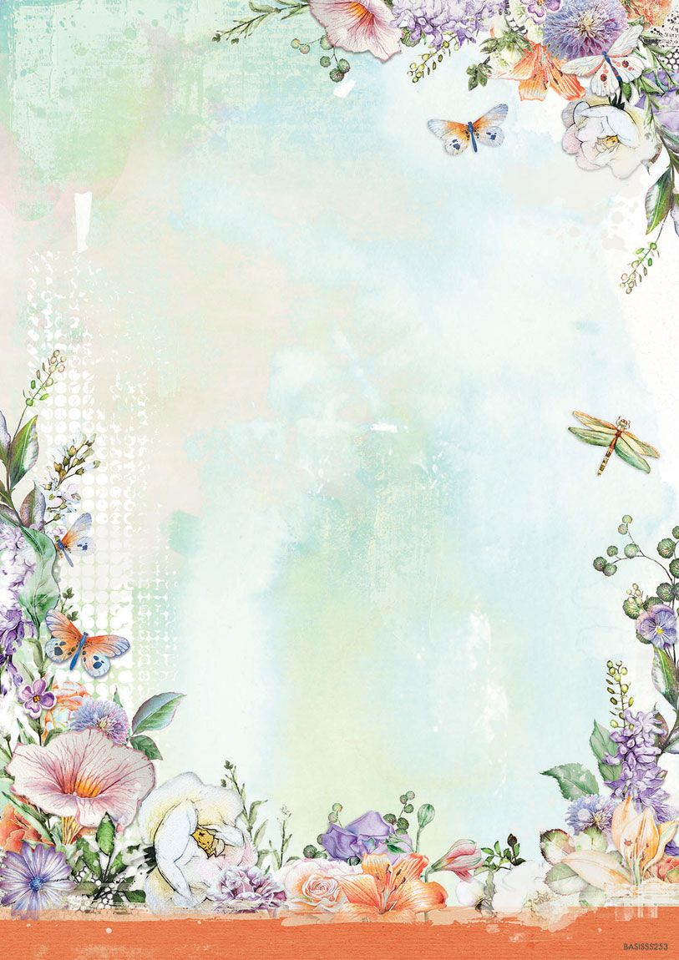 Вам было скучно дома в субботу?*

* *Вы не знали, куда использовать своё свободное время?*
* *Вы не сделали ничего полезного?*

***Берите пример с нас!***

*15.04.2023 г*

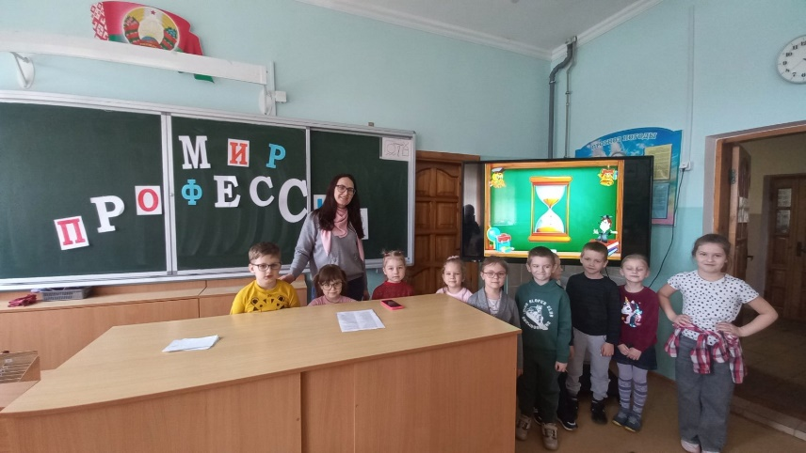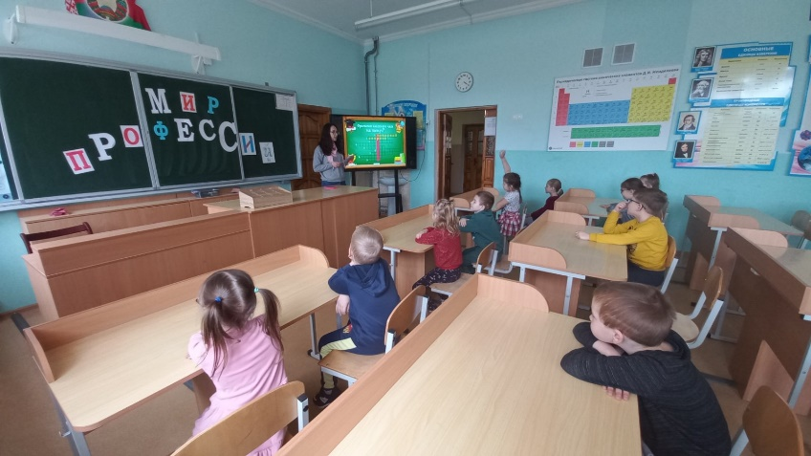**С Библиотечный час «В мире профессий»**

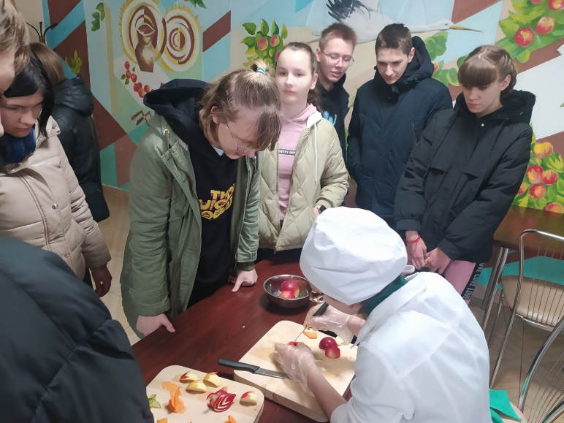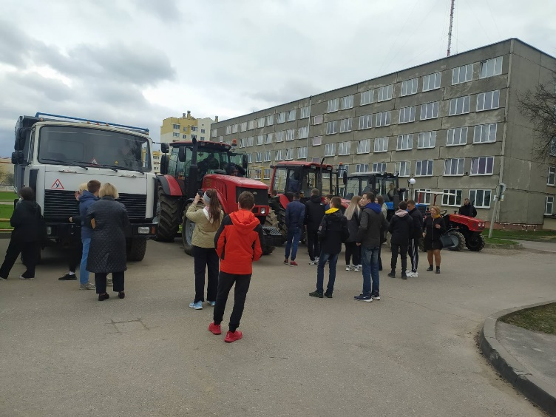**Участие в Дне открытых дверей «Зову в свою профессию»**

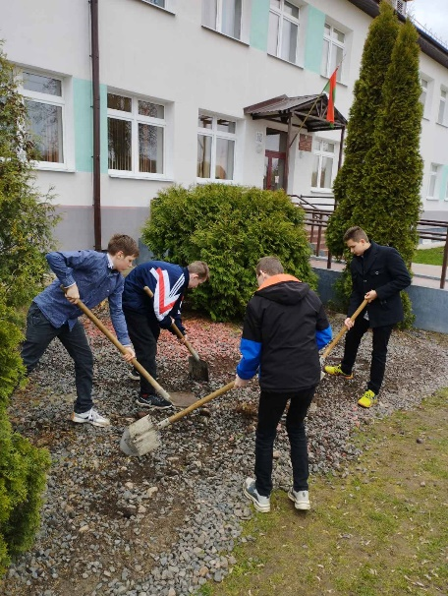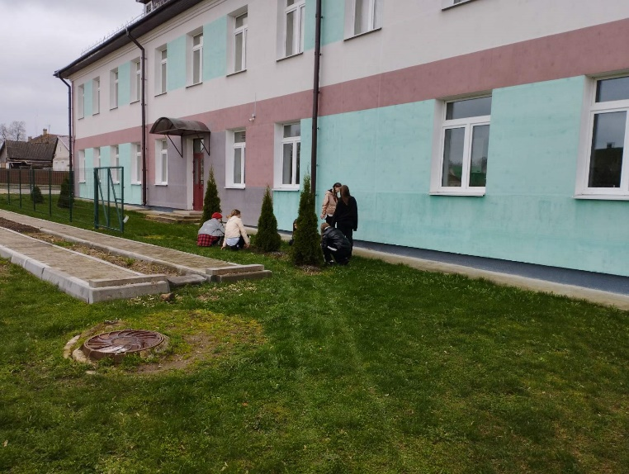**Участие в субботнике**